Vize EEM415 19/11/2007

1- İzolatör devrelerinde çıkıştaki verilen değişimi elde etmek için CPU’dan gelmesi gereken sinyali çiziniz.(10p)
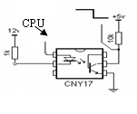
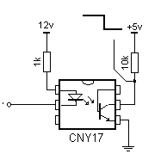
CPU→

Çıkışın tersi girişe verilmelidir

2- 18fXX2 mikrodenetleyicide kullanılan ADC’nin ayarlanması ve gelen veriyi sürekli algılayarak sayısal değere çevirmesi için, gerekli aşamaları maddeler halinde yazınız. (ADC polling modunda çalışmaktadır) (10p)

- ADC modülü aktif edilir.
- ADC girişi yazılımsal olara giriş yapılır.
- …..
- …..
- …
- ..
- …
- ..
- 5’ınci aşamaya git

  - Turn on the ADC module
  - Make the pin for selected ADC as an input channel.
  - Select voltage reference
  - Select the conversion speed
  - Wait for the required acquisition time.
  - Active the start conversion bit(GO/DONE)
  - Wait for the conversion to be completed by polling the EOC (GO/DONE bit)
  - Read the result from relevant registers
  - Go to step 5

3-) Verilen devrede üç potansiyometre kullanılmıştır . V=12 olduğuna göre, V_{çıkış} tan istenilen aralıkta gerilim elde etmek için, her potansiyometrenin iki parça halindeki değerlerini tabloya yazınız.. (12p)

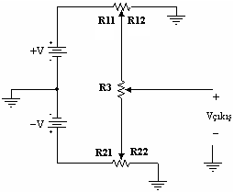
R1 = R2= 1200Ω ve = R3 = 120kΩ
R1 (R11,R12) ve R2 (R21,R22) potansiyometreleri durumuna göre iki parça olarak ifade edilmiştir.

Vçıkış | R12 | R22 | R3
+12V ile -12V arası | 1200 | 1200 | Belirlenen aralıkta  Değişken  Direnç
+6V ile -12V arası | 600 | 1200 | Belirlenen aralıkta  Değişken  Direnç
+12V ile -6V arası | 1200 | 600 | Belirlenen aralıkta  Değişken  Direnç
+3V ile -3V arası | 30k | 30k | Belirlenen aralıkta  Değişken  Direnç

4- Verilen devre, sıcaklık denetimi için kullanılmaktadır. V_{in} değeri ortam sıcaklığının gerilim karşılığını ifade etmektedir. Sıcaklık değişimine göre Q’dan çıkan lojik değere göre ısıtıcı çalışır veya çalışmaz. Sıcaklık algılayıcısının transfer fonksiyonu 15mV/C olarak verilmiştir. Denetim devresinin çıkışı bir fanı denetlemektedir. Fanın 70Cº de çalışması (ON(Q=1)) ve 40 Cº de çalışmaması(OFF(Q=0)) istenmektedir.

a) V_{H} ve V_{L} gerilimlerini (sıcaklık alt ve üst limiti) değerlerini bulunuz (4+8p)
b) Sıcaklığın 0Cº dan başlayarak 90 Cº kadar artırılır ve tekrar azaltılarak 0’ra düşürülür. Sıcaklık değişimine göre değişimini göre A , B ve Q noktalarındaki değişimi çiziniz. Flip/Flop’un çalışmasında dikkat edilecek konular: I) saat darbesi gelince (yükselen kenar) D girişi çıkışa aktarılır II) D girişin çıkışa aktarılması için CLR girişi High olmalıdır. Bu giriş Low olunca Çıkış Sıfırlanır.
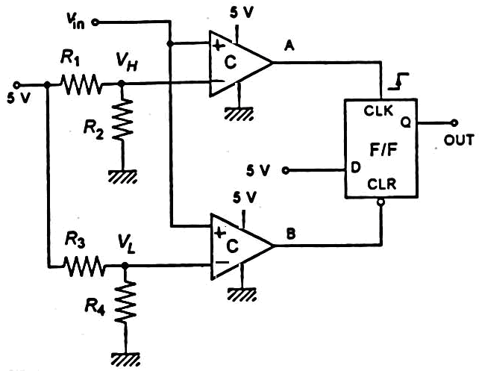
Sıcaklık
A

B
Sıcaklık

Q
Sıcaklık
40
70

5- Verilen devre Resetlenince , önce çıkışa high gönderilir, 30 saniye sonra çıkışa low gönderir . Buna göre aşağıdaki
Anlatımları anlatılan çalışmaya göre sıralayınız. (10p)
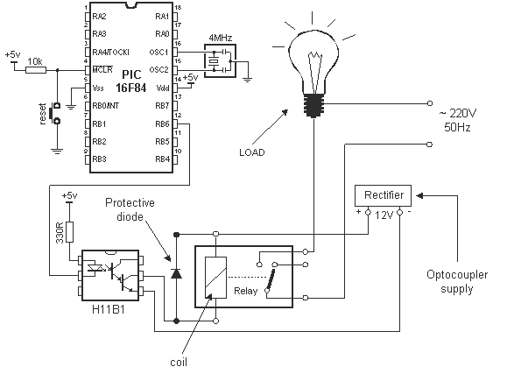
… 1 Pic resetlenir
…7…30 saniye sonra çıkış Low olunca
…2…Çıkış high olur
…3…Led’den akım geçmez
…8…Led’den akım geçer
…6…220 vollt’ luk kaynaktan akım çekilmez ve lamba söner
…12…220 vollt’ luk kaynaktan akım çekilir ve lamba yanar.
…9…Foto tranzistör aktif olur
…4…Foto tranzistör kesime gider
…5…Röle çalışmaz ve akım çekmez
…10…Röle çalışır ve akım çeker
…11…Rölenin kontağı üzerinden akım geçer

6- 0 ile 100ºC arasındaki sıcaklık, aktarım fonksiyonu 1.3 Ω/ºC olan bir algılayıcıyla ölçülerek, 6 bitlik ADC devresine gönderilmektedir. ADC’nin ve Watson köprüsünün referans gerilimi değerleri 10 volt olarak verilmiştir. 0ºC de köprü denge konumundadır. Denge konumunda R = 500 Ω ve ΔR =0 (R+ ΔR =sensor)
- Algılayıcının çıkışını ADC’ye uygulamak için gereken devreyi tasarlayınız.
- Sıcaklık ölçümünün çözünürlüğünü bulunuz. (12p)
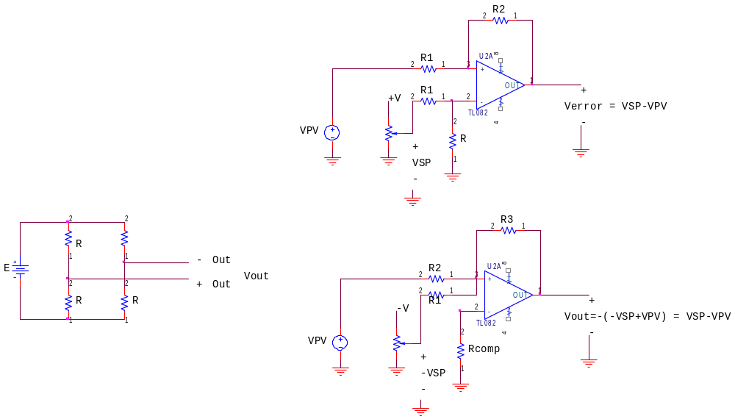
R+∆R
Sinyal
İyileştirme
ADC

101.3 =130 ohm
111111 için vin = 10- 10 /2⁶ =9.843
ΔE =ΔR/4R .E = 0.65
K =Kazanç = 10- ΔV /0.65 ……..=9.843/0.65 = 15.14

ΔR =2 ohm
7- İki çıkışlı kodlayıcıdan elde edilen darbelere göre dönüş yönünü belirlemek için
a)Flip-Flop +UP /Down sayaç kullanarak bir devre çiziniz ve her durum için devrenin çıkışlarını belirtiniz.
b)Eğer FF’ların çıkışları bir mikrodenetleyiciye verilirse, denetleyicilerdeki sayaçların kullanımıyla ilgili hangi ayarların yapılması gerektiğini yazınız. (10p)

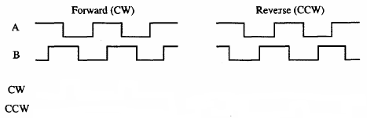

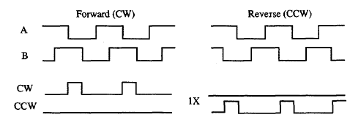
8- Bir butonda Debounce (titreşim) durumunu açıklayınız ve yazılım olarak getirilen çözümleri belirtiniz. (10p)

9- Bir algılayıcı seçerken hangi kriterlere dikkat edileceğini maddeler halinde yazınız. (7p)
1- Ölçüm aralığı
2-Duyarlılık
3- Tekrarlanabilirlik
4-Hassasiyet Kırrgkanlık, çözünürlük
……
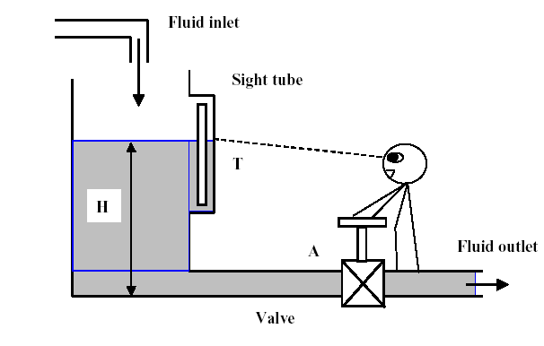
10- Şekilde verilen su seviyesi denetim mekanizmasını (7p)
Mikrodentleyiciyle denetlemek için neler yapılacağını
maddeler halinde yazınız. (amaç: su seviyesinin belli
aralıkta sabit kalmasıdır, depoya su denetimsiz biçimde
akmaktadır, ancak suyun çıkışı denetlenebilir.)
Kullanılan vana elektrikli vana olacaktır.
Bir Mühendis olarak düşündüklerinizi maddeler halinde yazınız.
Örneğin… 1- Sistemin giriş çıkışları belirlenir.
2- ……
3-………
..……

